Структура файла demo.json представлена на рисунках 1-4. Если вы планируете создать свой файл, то необходимо открыть любой текстовый редактор и сохранить файл с расширением json, в файле создать { }, внутри данных скобок писать поля через “,” пример показан на рисунках 1-4, пояснения что из себя представляют поля указано ниже рисунка. Всё это в совокупности представляет один файл.

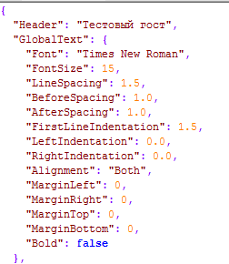

Рисунок 1 – Начало структуры json файла

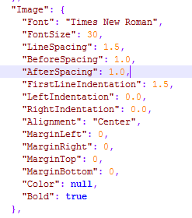

Рисунок 2 – Середина структуры json

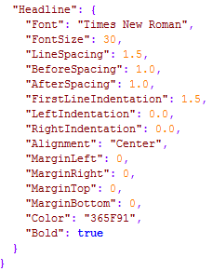

Рисунок 3 – Окончание структуры json файла

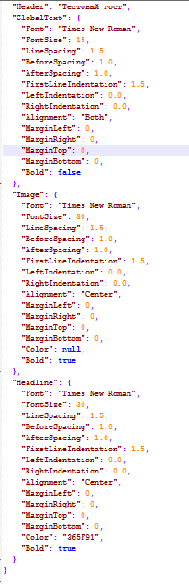

Рисунок 4 – Общая структура json файла

Файл состоит из 5 основных полей:

Header – Заголовок госта, позволяет задать уникальное имя и отличать его от других в выпадающем списке программы;

GlobalText – настройки данного поля применяются к основному тексту проверяемой работы;

Image – у данного поля все настройки применяются к изображению в проверяемом файле;

Headline – У данного поля все настройки применяются к заголовку;

Numbering – настройки для нумерованные списков.

Ниже представлены (пока) пятнадцать полей которые следует заполнить внутри таких полей как GlobalText, Image, Headline после { и завершить }, если он не последний добавить “,”:

1. Font – В данном поле должно латинскими символами должен быть записан тип используемого шрифта, пример “Font”: “Verdana” или “Font”: “Time New Roman”.
2. FontSize – В данное поле заноситься числовое значение диапазоне от 1 до 1638;
3. LineSpacing – Данное поле содержит межстрочный интервал, значение которое принимает это поле должно быть дробного типа к примеру 1.5 или 2.3;
4. BeforeSpacing – Задает интервал (от 0 до 58,7), который должен быть добавлен перед первой строкой абзаца.
5. AfterSpacing – Задает интервал (от 0 до 58,7), который должен быть добавлен после последней строки абзаца.
6. FirstLineIndentation – Задает дополнительный отступ, применяемый к первой строке.
7. LeftIndentation – Задает отступ слева (для абзацев, идущих слева направо).
8. RightIndentation – Указывает отступ, который должен располагаться справа (для абзацев, идущих слева направо).
9. Alignment - Это поле отвечает за выравнивание имеет следующие значения (center, left, right, both). В данном поле следует записать значение латинскими символами к примеру “Alignment”: “left” или “Alignment”: “left”;
10. MarginLeft – Задает расстояние от левого края страницы до левого края текста. Используется значение описанное в GlobalText.
11. MarginRight – Задает расстояние от правого края страницы до правого края текста. Используется значение описанное в GlobalText.
12. MarginTop – Задает расстояние от верхнего края страницы до верхнего края текст. Используется значение описанное в GlobalText.
13. MarginBottom – Задает расстояние между нижней частью текстового поля и нижней частью страницы. Используется значение описанное в GlobalText.
14. HeaderColor – Поле предназначено для того чтобы задавать цвет для шрифта заголовка, поддерживает как шестнадцатеричный формат записи «365F91» так и константный «black». Пример "HeaderColor": "365F91" или "HeaderColor": "black", возможны значения виде null
15. Bold – Данное поле должно иметь тип либо true либо false, если данное поле установлено как true, то заголовки первого уровня будут иметь тип «Жирный» и соответственно выделены. Пример “Bool” : true

Нумерованные списки (Numbering).

LeftIndentation - Задает отступ слева 0 уровня;

LeftNextIndentation – задает отступ с 1 по 9 уровень. Каждый последующий уровень увеличивается на данное значение;

Level1 Стиль Уровень 1;

Level2 Стиль Уровень 2;

Level3 Стиль Уровень 3;

Level4 Стиль Уровень 4;

Level5 Стиль Уровень 5;

Level6 Стиль Уровень 6;

Level7 Стиль Уровень 7;

Level8 Стиль Уровень 8;

Level9 Стиль Уровень 9.

Каждый стиль описывается полями 2-мя значениями:

NumberingFormat – стиль списка. Может принимать следующие значения:

1. Bullet – Маркер;
2. Decimal - Десятичные числа;
3. LowerLetter - Строчная буква алфавита латиница;
4. LowerRoman - Римские цифры в нижнем регистре;
5. NoFormat - Сохранить указанный в документе стиль.

LevelText - Шаблон нумерации уровня. Пример для нумерованного списка (Decimal):

Уровень 1 – «%1»;

Уровень 2 – «%1.%2.»;

Уроыень 3 – «%1.%2.%3.» и т.д.

Удачи!